虹口区2013年生命科学学科高考练习题
2013.4
考生注意：本试卷全部由机器阅卷。
选择题（1-30题），请用2B铅笔在答题纸上将选项答案涂黑。
综合题（31-81题），请用黑色水笔将答案填写在答题纸各题号的相应位置上。
一、选择题（共60分，每小题2分。每小题只有一个正确答案）
1．右图表示人体细胞中四种主要元素占细胞鲜重的百分比，其中表示氧元素的是（ ）
A．甲 B．乙 C．丙 D．丁
2．下列有关细胞器的说法正确的是（ ）
A．核糖体是噬菌体、细菌、酵母菌唯一共有的细胞器
B．线粒体是有氧呼吸的主要场所，在其中生成的产物有丙酮酸、二氧化碳和水
C．叶绿体是所有生物进行光合作用的场所，含有蛋白质和磷脂等成分
D．在机体免疫反应中，浆细胞内高尔基体活动会加强
3．关于下列实验图的叙述中，正确的是（ ）
A．经图①所示操作后，显微镜可见细胞内液泡体积逐渐变小，颜色逐渐变深
B．若要看清图②中处于分生期的细胞，应将装片适当向右移动
C．图③中将物镜由甲转换成乙，则视野中观察到的细胞的数目增多
D．图④是利用样方法调查某植物的种群密度，此样方内该植物种群密度为3株/m²
4．根据下面光合作用图解，判断下列说法错误的是（ ）
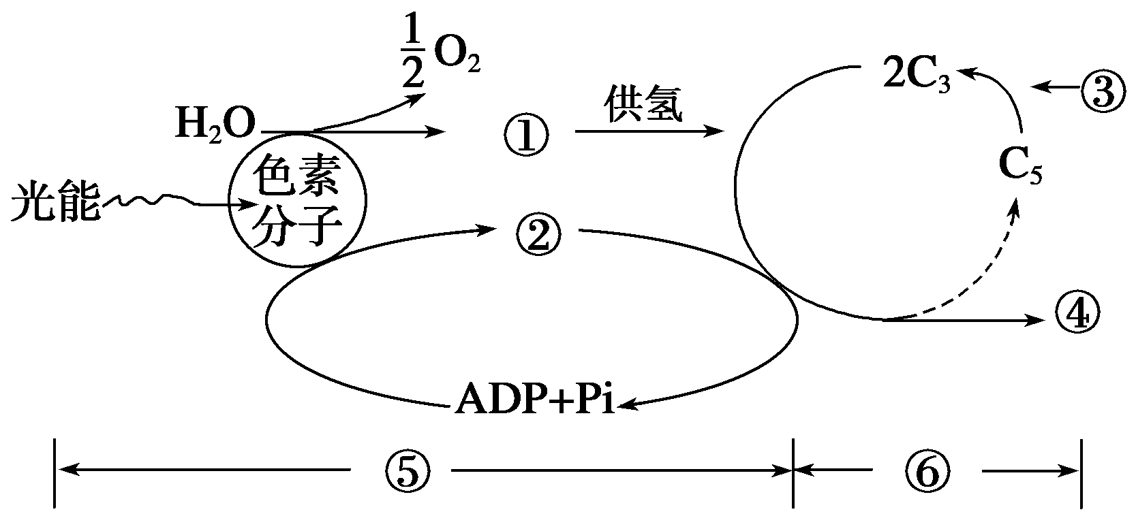
A．⑥过程发生于叶绿体基质中
B．⑤过程发生于叶绿体类囊体薄膜上
C．图示①～④依次为[H]、ATP、CO₂、(CH₂O)
D．②不仅用于还原C₃化合物，还可促进③与C₅的结合
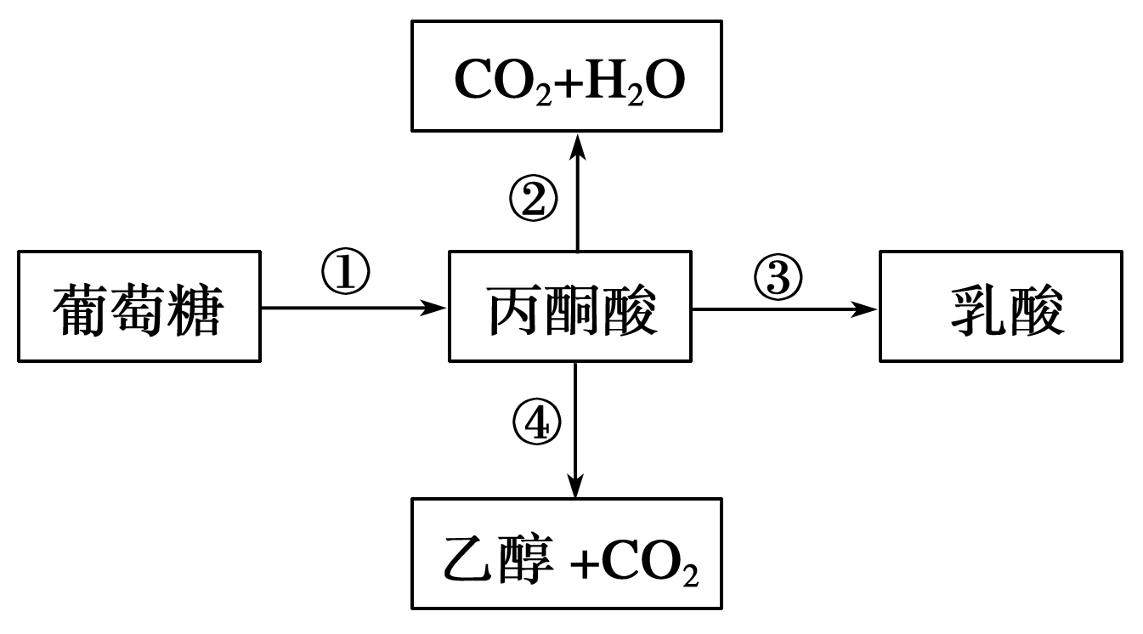
5．细胞内糖分解代谢过程如图，下列叙述错误的是（ ）
A．植物细胞能进行过程①和③或过程①和④
B．真核细胞的细胞质基质中能进行过程①和②
C．动物细胞内，过程②比过程①释放的能量多
D．乳酸菌细胞内，过程①产生[H]，过程③消耗[H]
6．右图为某同学绘制的某绿色植物的叶肉细胞在光照强度分别为a、b、c、d时，单位时间内CO₂和O₂释放量的变化图。下列有关叙述正确的是（ ）
A．光照强度为a时，该细胞可以不进行光合作用
B．光照强度为b时，该细胞只能进行无氧呼吸
C．光照强度为c时，该细胞有机物积累量为零
D．光照强度为d时，该细胞的实际光合速率为8个单位
7．下列关于生物实验的描述，正确的是（ ）
A．用纸层析法分离菠菜滤液中的色素时，橙黄色的色素带距离滤液细线最远
B．在观察牛蛙的脊髓反射现象实验中，环割脚趾皮肤的目的是破坏效应器
C．探究酵母菌的呼吸方式可以用是否产生二氧化碳来确定
D．鉴定蛋白质需要的试剂是NaOH和CuSO₄溶液，并加热至沸腾
8．正常人空腹时，100mL血液中含葡萄糖约80~110mg。甲、乙两人分别口服100g葡萄糖液之后，连续测其血糖浓度的变化如右图。据图判断，下列叙述中最合理的是（ ）
A．甲的肝脏正常，调节血糖浓度的反应较快
B．乙的胰脏异常，调节血糖浓度的反应较慢
C．甲的胰脏正常，能快速吸收葡萄糖而使血糖浓度升高
D．乙的胰脏正常，能快速促进血糖浓度降回正常范围，而有调节血糖浓度的功能
9．下列关于特异性免疫的叙述，正确的是（ ）
A．致敏T细胞分泌的淋巴因子能直接杀灭抗原细胞
B．机体受抗原刺激后，致敏T细胞不直接参与攻击抗原细胞
C．B淋巴细胞能分化产生记忆细胞，T淋巴细胞不能产生记忆细胞
D．二次免疫反应中记忆细胞快速分裂增殖并产生抗体
10．右图为人类的一种神经元，若a为细胞体，b为轴突，c为树突，则冲动在该神经元内传导的方向为（ ）
A．a→b→c B．a→c→b
C．b→a→c D．c→a→b
11．下图表示某些生物学概念间的关系，其中Ⅰ代表整个大圆，Ⅱ包含Ⅳ。下列各项不符合关系的是（ ）
A．Ⅰ体液，Ⅱ细胞外液，Ⅲ细胞内液，Ⅳ组织液
B．Ⅰ突触，Ⅱ突触前膜，Ⅲ突触后膜，Ⅳ突触小泡
C．Ⅰ核酸，Ⅱ核糖核酸，Ⅲ脱氧核糖核酸，ⅣmRNA
D．Ⅰ免疫，Ⅱ特异性免疫，Ⅲ非特异性免疫，Ⅳ细胞免疫
12．生产上常用一定浓度的生长素类似物除去单子叶农作物中的双子叶杂草，如下图所示。下列说法中正确的是（ ）
A．曲线①表示单子叶植物
B．曲线②表示单子叶植物
C．曲线①②都表示单子叶植物
D．曲线①②都表示双子叶植物
13．如果一个基因的中部缺失了一个核苷酸对，则不可能产生的后果是（ ）
A．没有蛋白质产物
B．翻译为蛋白质时在缺失位置终止
C．所控制合成的蛋白质减少多个氨基酸
D．翻译的蛋白质中，缺失部位以后的氨基酸序列发生变化
14．右图显示了人体有关内分泌腺之间以及与靶细胞之间的调节关系，据图判断下列叙述中正确的是（ ）
A．激素b包括催乳激素
B．内分泌腺Ⅱ包括胰岛
C．激素a不包括肾上腺皮质激素
D．内分泌腺Ⅱ不包括睾丸
15．某DNA分子经过诱变，某位点上一个正常碱基（设为P）变成了尿嘧啶。该DNA连续复制两次，得到4个子代DNA分子相应位点上的碱基对分别为U－A、A－T、G－C、C－G，推测“P”可能是（ ）
A．胸腺嘧啶 B．腺嘌呤 C．胸腺嘧啶或腺嘌呤 D．胞嘧啶
16．右图显示在人体细胞内进行的某一生命活动，下列说法正确的是（ ）
①该过程共涉及5种核苷酸
②该过程可以发生在G₁期
③该过程也可以发生在病毒体内
④该过程准确地传递了遗传信息
A．①④ B．②④ C．①③ D．②③
17．若科学家用三支微细玻璃管，分别从被麻醉的小鼠肾单位的甲、乙、丙处，抽取其内容物进行分析如右图，则下列有关其中化学成分的比较，正确的是（ ）
A．尿素的浓度：甲>丙
B．氨基酸的浓度：乙>丙
C．葡萄糖的浓度：甲<丙
D．K⁺的浓度：乙<丙
18．右图为微生物传染病的传染链示意图，下列有关叙述中错误的是（ ）
A．对于人类来说，最主要的传染源是染病的生物
B．病原微生物的传播可以是多途径的
C．易感人群通常缺乏特异性免疫力
D．切断传染源环节才能抑制微生物传染病的传播
19．某一DNA分子片段，含有500个五碳糖和100个腺嘌呤，则其中胞嘧啶的数量是（ ）
A．100个 B．150个 C．200个 D．300个
20．右图显示人的肝脏和小肠及血液流动情况，其中存在于血管H的脂蛋白是（ ）
①极低密度脂蛋白 ②低密度脂蛋白 ③高密度脂蛋白
A．只有① B．只有②
C．①和② D．①、②和③
21．下列关于生物进化和生物多样性的描述正确的是（ ）
A．变异在长期自然选择的作用下积累定能产生新的生物类型
B．不同区域内，其生物物种数越多，辛普森指数也一定越高
C．任何基因频率的改变，不论其变化大小如何，都属于进化的范畴
D．抗药性强的害虫所产生的后代都具有很强的抗药性
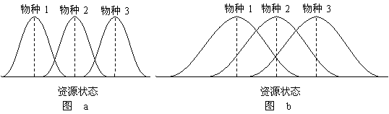
22．下图表示3个共存物种的资源利用曲线，图a和图b中3个物种的资源利用状况不同，由图可知（ ）

A．图a中3个物种的种内斗争激烈，图b中3个物种的种间竞争激烈
B．图a中3个物种的种间竞争激烈，图b中3个物种的种内斗争激烈
C．如果资源有限，图a中物种2有被排除的危险，图b中物种3有被排除的危险
D．两图中的物种间的种间斗争激烈程度相等
23．某A型血色觉正常的女人曾结过两次婚，第一个丈夫的血型为B型，且红绿色盲；第二个丈夫血型为A型，色觉正常。此妇女生了4个孩子，这4个孩子中可能是第二个丈夫孩子的是（ ）
A．男孩、O型血、色盲 B．女孩、A型血、色盲
C．女孩、O型血、色盲 D．女孩、B型血、色觉正常
24．突变为生物进化提供了的原始材料，下列叙述错误的是（ ） [来源:学§科§网]
A．转基因技术实质上是DNA的重组，可定向改变生物的性状
B．体细胞杂交技术可人为引起染色体变异，它突破了自然生殖隔离的限制
C．人工诱变没有改变突变的本质，但却因突变率的提高而实现了定向变异[来源:学科网]
D．经过现代生物技术的改造和人工选择的作用，许多生物变得更符合人们的需要
25．右图为某雄性动物体内细胞分裂到一定阶段的染色体及基因组成的示意图，该动物的基因型为AABb。以下相关判断错误的是 （ ）
A
a
B
B
A．此细胞中染色体数比体细胞的减少一半
B．此细胞中基因a是基因A突变的结果
C．此细胞继续分裂能形成两种类型的精子
D．该动物正常成熟体细胞含有4对同源染色体
26．下图为花粉离体培养过程，以下相关叙述错误的是（ ）
A．a、b、c、d中的植物细胞都具有完全相同的DNA和RNA
B．脱分化发生在a～b步骤，再分化发生在b～d步骤

C．图示培养过程，至少涉及4种培养基
D．该培养过程说明花粉细胞具有全能性
27．用带放射性的胸苷培养某动物体细胞（染色体数为12），处于S期的细胞都会被标记，再换无放射性培养液定期检测，结果见下图。若加入过量胸苷，S期的细胞立刻被抑制，而其他时期的细胞不受影响。下列相关叙述错误的是 （ ）

A．正常情况下，约2.2h后会检测到被标记的M期细胞
B．被标记的M期细胞开始出现到其所占M期细胞比例最大，用时7.9h

C．处于该细胞周期的一个细胞中染色体数目的变化情况是12→24→12
D．加入过量胸苷后，预计7.4h后，细胞都将停留在S期

28．下列有关细胞生命历程的叙述，错误的是（ ）
A．格登的非洲爪蟾实验证明动物体细胞核具有全能性
B．已经分化的终端细胞恢复分裂能力，有可能是癌变的征兆
C．细胞分化是一种可逆的、持久的变化过程

D．通过移植骨髓可为白血病患者提供造血干细胞
29．某生物兴趣小组抽样调查的100人中，各种基因型和人数情况表所示，则这100人中，X^{b}的基因频率为（ ）
基因型 | X^{B}X^{B} |  | X^{B}X^{b} |  | X^{b}X^{b} | X^{B}Y |  | X^{b}Y
人数 | 39 |  | 7 |  | 4 | 35 |  | 15
A．15％ |  | B．20% |  | C．80％ |  |  | D．85％
30．下列关于人类遗传病的叙述，错误的是（ ）
①一个家庭仅一代人中出现过的疾病不是遗传病
②一个家庭几代人中都出现过的疾病是遗传病
③携带遗传病基因的个体会患遗传病
④不携带遗传病基因的个体不会患遗传病
⑤多基因遗传病在人群中发病率较高
⑥近亲结婚将会导致各类遗传病的发病率大大提高
A．①②③ B．②③⑤⑥ C．①②③④⑥ D．①②③④⑤⑥
二、综合题
（一）回答有关物质跨膜运输的问题。（10分）
研究表明，主动运输根据能量的来源不同分为三种类型，如图中a、b、c所示，■、▲、○代表跨膜的离子或小分子。

31．图中细胞质基质存在于________（填“P”或“Q”）侧，判断依据是_______________。
32．主动运输的特点是____________________________________。
33．a类型中， Y离子转运所需的能量来源于（ ）
A．X离子转运时释放的能量 B．ATP直接提供能量
C．光能驱动 D．细胞内物质合成时释放的能量
34．下列生物中，最有可能采用c类型进行主动运输的是（ ）
A．噬菌体 B．细菌 C．果蝇 D．小鼠
有人认为小肠上皮细胞吸收葡萄糖的方式是ATP驱动的主动运输或协助扩散。为了证实这一假设，进行以下实验探究：取甲、乙两组生长状况相同的小肠上皮细胞，分别置于适宜浓度的葡萄糖培养液中，甲组给予正常呼吸，乙组用细胞呼吸抑制剂处理。
35．若小肠上皮细胞是以ATP驱动的主动运输方式吸收葡萄糖，则一段时间后两组溶液中浓度降低的是________组。
36．细胞膜的主动运输对活细胞的生理意义是___________________________________。

（二）回答有关光合作用和细胞呼吸的问题。（12分）
图甲表示某大棚蔬菜叶肉细胞的部分结构和相关代谢情况，其中a～f代表O₂或CO₂。图乙表示该植物在适宜的条件下O₂净产量（光合作用的O₂产生量－呼吸作用的O₂消耗量）与光照强度之间的关系曲线。
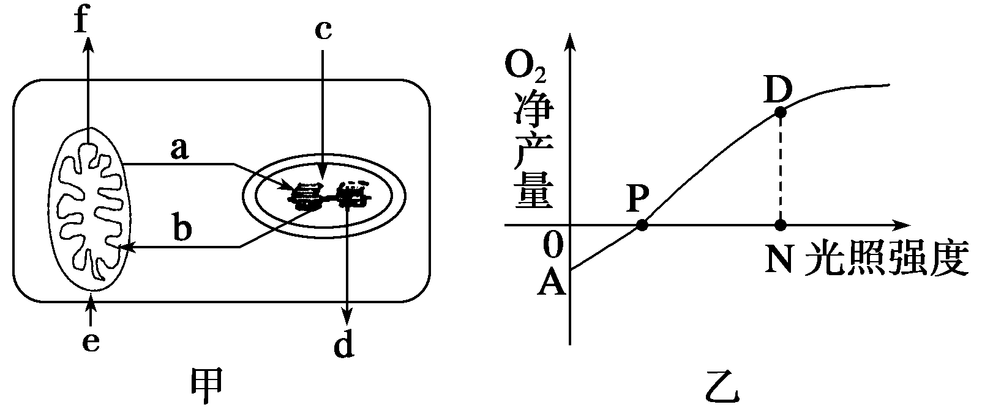
37．在图甲中，b可代表______，物质b进入箭头所指的结构后与______结合，生成________。
38．在图乙中，A点时叶肉细胞内生成的物质有________________，在N点后O₂净产量的增长逐渐减慢并趋向平衡，其制约的内在和外在因素分别是____________、______________。
39．A点状态时，可以发生图甲中的哪些过程？ ________（用图中字母表示）；D点时发生（字母表示）____________。
用该植物大小相似的绿色叶片，放在特定的实验装置中。研究在10℃、20℃的温度下，分别置于5000 lx，20000 lx光照和黑暗条件下的光合作用和呼吸作用强度。结果如下图所示。

40．该叶片在20℃下呼吸速率是10℃下的___________倍。该叶片在10℃、5000 lx的光照条件下，每小时光合作用所产生的氧气量是_______mg。该叶片在 20℃、20000lx的光照条件下，如果光合作用合成的有机物都是葡萄糖，每小时产生的葡萄糖为____________mg。

（三）分析有关神经系统中信息传递与调节的资料，回答问题。（10分）
在某溶液中维持正常活性的离体神经纤维某部位受到适当刺激时，受刺激部位细胞膜两侧会出现暂时性的电位变化，产生神经冲动。图1显示受刺激部位的膜内钠离子含量变化趋势。
41．图1中，曲线上升的原因是__________________。
42．在图1中画出受刺激时膜电位的变化曲线。
43．若增加溶液中的钠离子浓度，则受刺激时膜电位与原先相比的变化是_______________________。
44．相比在神经纤维上的传导，神经冲动在神经元之间的传递速度____________，原因是______________
__________________________________________________________________________。
45．神经冲动在神经元之间传导时，若突触小泡释放的某种递质与突触后膜结合，可导致突触后膜神经元产生抑制。能正确表示突触小泡释放该种递质及突触后膜接受递质后的膜电位状况的是图2中的（ ）。
46．医学上常用一些药物影响来神经冲动在突触传递，从而造成冲动传递功能的障碍。从理论上讲，下列影响机制可以干预突触传递的是______________（多选）。
A．干扰神经递质与受体的结合 B．增加突触后膜的通透性
C．减少酶的降解 D．抑制突触后膜离子通道的开放
（四）回答下列有关微生物的问题。（10分）
下图显示微生物的接种实验中的一些步骤。
47．图中的接种工具的名称是_________________。
48．解释步骤①和②的操作：
步骤①中，为何要将接种工具灼烧至变红？_____________________________________
步骤②中，为何要将接种工具冷却？___________________________________________
49．图示接种方法的目的是______________________________________________________。
分别用三个平板培养三种细菌（E.coli、S.albus、B.subtilis），然后在培养基上打出直径为3mm的孔，并在孔中加入一定浓度的甲抗生素，经过一定时间培养后，可以在孔的周围观察到一圈清晰区，此乃抑制细菌生长所致。测量清晰区的直径（如图所示），数据如下表。
细菌[来源:学+科+网Z+X+X+K] | 不同浓度甲抗生素条件下清晰区直径（mm）[来源:学|科|网][来源:Z,xx,k.Com]
细菌[来源:学+科+网Z+X+X+K] | 5μg/mL甲 | 7.5μg/mL甲 | 10μg/mL甲 | 15μg/mL甲 | 20μg/mL甲
E.coli | 7 | 10 | 14 | 16 | 16
S.albus | — | 5 | 8 | 13 | 17
B.subtilis | 5 | 7 | 9 | 14 | 19
50．比较10μg/mL甲抗生素和20μg/mL甲抗生素在控制E.coli和S.albus方面的效用。___________________________________________________________________________
51．在控制S.albus方面，甲抗生素具有抑菌作用的最低浓度是多少？___________________
52．有人感染B.subtilis而患病。举出三项理由，解释为什么用25μg/mL甲抗生素治疗该病人是不明智的做法。
①________________________________________________________________________；
②________________________________________________________________________；
③________________________________________________________________________。

（五）回答有关人体内环境自稳态问题。（10分）
在运动过程中身体需要维持稳定状态。图1和图2分别表示一个运动员与一个常人在运动和休息状态下每分钟的血流量（用心输量表示）和耗氧量数据。

53．图中数据显示，休息状态和大运动量时比较，运动员和常人的心输出量和肌肉耗氧量都出现了变化，分析其中的原因：
______________________________________________________________________________________________________________________________________________________。
54．常人和运动员进行相同程度的大运动量，运动员的心输出量比常人多，原因是_______
___________________________________________________________________________。
55．大运动量后，经测量可发现人体皮肤处的温度会迅速上升，这是因为_______________
__________________________________________________________________________。
56．由图1可知，运动时人体__________（收缩/舒张）压升高，此时，______________神经活动加强，进而影响效应器官心脏和血管活动。
57．剧烈运动时，人体肌细胞会因供血不足而产生大量_________进入细胞外液，但并不会引起血浆中pH发生剧烈的变化。这是因为___________________________________________
______________________________________________________________________________。
58．大运动量后，机体因出汗而大量失水，同时引起口渴。此时，水的摄入需求主要由__________________控制，水的排出主要取决于__________________________的浓度。

（六）回答有关遗传信息传递与表达的问题。（10分）
限制酶能识别特定的DNA序列，并进行剪切。现以2种不同的限制酶对一个5000bp（bp为碱基对）大小的线状DNA进行剪切，相关实验及数据如下表。
 | 第一步水解 | 产物（bp） | 第二步水解 | 产物（bp）
实验1 | A酶切割 | 2100 | 将第一步水解产物分离后，分别用B酶切割 | 200、1900
实验1 | A酶切割 | 1400 | 将第一步水解产物分离后，分别用B酶切割 | 600、800
实验1 | A酶切割 | 1000 | 将第一步水解产物分离后，分别用B酶切割 | 1000
实验1 | A酶切割 | 500 | 将第一步水解产物分离后，分别用B酶切割 | 500
实验2 | B酶切割 | 2500 | 将第一步水解产物分离后，分别用A酶切割 | 1900、600
实验2 | B酶切割 | 1300 | 将第一步水解产物分离后，分别用A酶切割 | 800、500
实验2 | B酶切割 | 1200 | 将第一步水解产物分离后，分别用A酶切割 | 1000、200
实验3 | 经A酶和B酶同时切割 | 1900、1000、800、600、500、200

59．由单酶剪切的片段数可知，A酶和B酶的酶切位点分别为_______个和_______个。
60．图1是经A酶切割后获得的2100bp片段，图2是经B酶切割后获得的2500bp片段。分别在图中标出该片段在第二步水解时，B酶和A酶的切割位点。
61．综合实验数据的分析，在图3中绘制出实验3的酶切图谱。
外源基因需导入受体细胞才能使其蕴含的遗传信息得到表达。图4显示一种外源基因导入受体细胞的方法。
62．图4所示的导入方法称为_____________________。
63．在动物基因工程中，受体细胞通常采用______________细胞。
64．若山羊体内被转入蛋白质药物基因，该基因正常表达，从而在山羊乳汁中获得药物，这就是动物基因工程培育的__________________。
65．若想上述山羊后代个体都能保持转基因动物的特性，可以结合___________技术繁殖获得后代。

（七）回答有关遗传病的问题（10分）
下图为甲种遗传病（基因为A、a）和乙种遗传病（基因为B、b）的家系图。其中一种遗传病基因位于常染色体上，另一种位于X染色体上，已知II-11不携带甲、乙致病基因。（概率用分数表示）。
66．甲种遗传病的遗传方式为____________________。
67．Ⅲ-13的基因型及其概率为_____________________________。
68．由于Ⅲ-14患有两种遗传病，其兄弟Ⅲ-13在婚前进行遗传咨询，已知正常女性人群中甲、乙两种遗传病基因携带者的概率分别为1/10000和1/100。H如果是男孩则患甲病的概率是__________、患乙病的概率是____________；如果是女孩则患甲病的概率是________、患乙病的概率是________________；因此建议_________________________。
69．Ⅲ-18经检查发现患有血友病，假设血友病基因与上述甲或乙种遗传病基因存在着连锁的现象，两基因间的交换值为20%，II-10与II-11夫妇想再生一个健康的男孩，预测其概率为 ________。
70．除遗传咨询以外，优生优育的措施还包括（写出一点即可）______________________。

（八）回答有关酶工程的问题。（8分）
固定化酶是从20世纪60年代迅速发展起来的一种技术。东北农业大学科研人员利用 双重固定法，即采用戊二醛作交联剂(使酶相互连接)，海藻酸钠作为包埋剂来固定小麦酯酶，研究固定化酶的性质，并对其最佳固定条件进行了探究。下图显示的是部分研究结果 (注：酶活力为固定化酶催化化学反应的总效率，包括酶活性和酶的数量)。
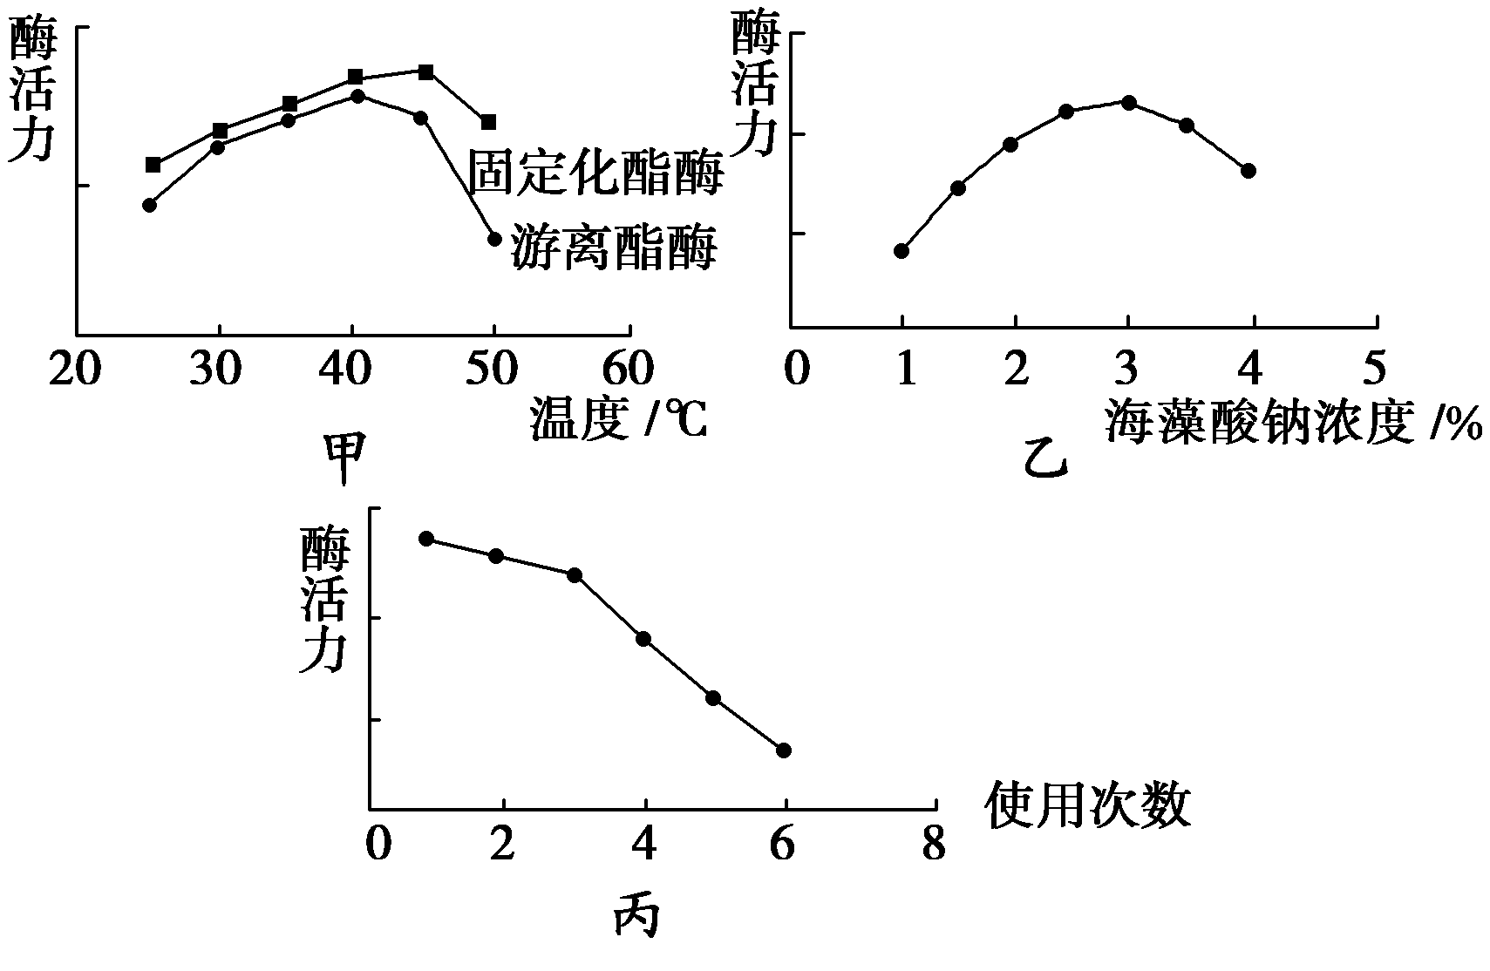
71．酶的固定化技术的应用最主要的目的是______________________________________。
72．从对温度变化适应性和应用范围的角度分析，甲图所示结果可以得出的结论是
__________________________________________________________________________。
73．乙图曲线表明浓度为____________的海藻酸钠包埋效果最好，当海藻酸钠浓度较低时，酶活力较低原因可能是_______________________________________________________。
74．固定化酶的活力随使用次数的增多而下降，由丙图可知，固定化酯酶一般重复使用______________次后酶活力明显下降。
75．研究人员固定小麦酯酶不采用海藻酸钠直接包埋，而是同时用戊二醛作交联剂，这是因为_____________________________________________________________。
76．根据介绍，科研人员所采用的固定化技术可用下图中的______ 表示。在对酶进行固定化技术处理之前，还需要对酶进行分离提纯，其基本步骤中，可用 _______________ 的方法使酶蛋白沉淀，从而层析出来。
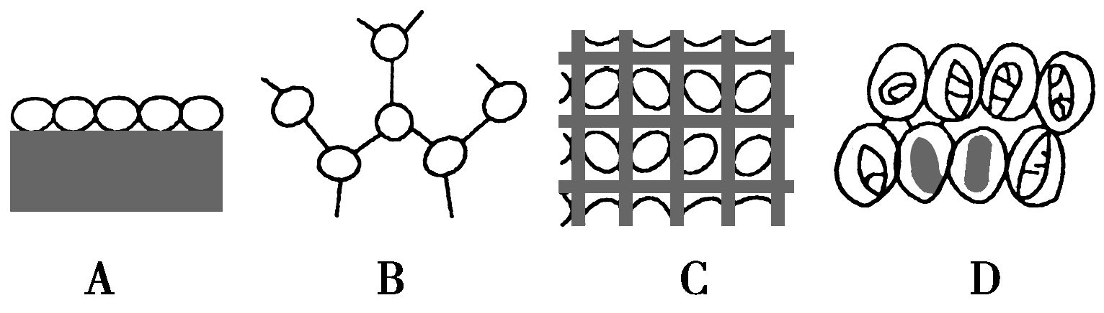

（九）分析有关科学探究的资料，回答问题。（10分）
为探究植物形态学上、下端在空间的位置对扦插枝条成活是否有影响，特进行如下实验。
【实验假设】植物形态学上、下端在空间的位置对扦插枝条成活无影响。
【实验设计】方法一：插条仅正插处理（如图甲）；方法二：先倒插处理（如图乙），一段时间后，再作正插处理。然后统计枝条的成活率。实验连续进行2年。

77．通常选取一年生且带有芽和幼叶的枝条进行扦插，其目的是_______________________。
78．枝条成活的判断依据之一是根的生长状况，你可以记录的实验现象是________________（写出两个观察指标）。
实施实验，获得如下数据。
2008年，各取长势一致的同种植物枝条1000株试验，其中方法一的成活数量为663株，方法二的成活数量为752株。
2009年，各取长势一致的同种植物枝条2000株试验，其中方法一的成活数量为1351株，方法二的成活数量为1580株。
79．将以上数据整理、设计一张实验数据记录表，并在表中计算出成活率。

80．根据表中数据，你得出的结论是____________________________________________。
针对上述实验，有人增加方法三，先将枝条如图丙处理，一段时间后再将枝条正插处理,并统计成活率。

- 你认为该处理方法的目的是_____________________________________________。

虹口区2013生命科学学科高考练习题
参考答案和评分标准 2013.04
一、选择题（30题，每题2分，共60分。）
1-5 ADADB 6-10 AADAD 11-15 BBAAD
16-20 BBDBC 21-25 CAACD 26-30 ABCBC
二、综合题
（一）（10分）
31．Q 糖蛋白位于细胞外侧
32．载体蛋白、逆浓度梯度、能量（3分）
33．A
34．B
35．甲
36．保证了活细胞生命活动的需要，主动地选择吸收所需要的营养物质，排出对细胞有害的物质。（2分）

（二）（12分）
37．O₂ [H] ATP和水
38、CO₂和H₂O 叶绿体的数量 二氧化碳浓度（或温度）
39． ef abcd
40． 3 3.5 6.09（2分）

（三）（10分）
41．钠离子内流
42．如图1（2分）
43．产生时间变快，峰值变大
44．慢 突触小泡释放神经递质并与突触后膜结合需一定时间（2分）
45．B
46．ACD（2分）

（四）（10分）
47．接种环
48．杀灭接种环上可能引起污染的微生物 避免烫死接种物
49．使接种物逐渐稀释，经培养后获得单个菌落
50． 在控制S.albus方面，20μg/mL甲抗生素的效用是10μg/mL甲抗生素的一倍；在控制E.coli方面，10μg/mL和20μg/mL甲抗生素的效用没有差异。（2分）
51．7.5μg/mL
52．①没有证据显示25μg/mL甲抗生素的效用比20μg/mL甲抗生素高；②高浓度的抗生素可能有严重的副作用；③滥用抗生素可能会加速大量细菌种类产生抗生素抗性。

（五）（10分）
53．在运动过程中，机体需要更多的能量，因此耗氧量增加，加速有机物的氧化分解，释放更多能量
54．运动员经过长期锻炼，心血管功能加强，能在短时间内很快调整到运动状态以适应机体的能量需要
55．运动产生大量的热量，而皮肤是散热的主要器官，增加皮肤处的血流量可以加速散热
56．收缩 副交感
57．乳酸 细胞外液中含有NaHCO₃ 等物质能与乳酸结合，平衡酸碱度（2分）
58．渴觉中枢 抗利尿激素
（六）（10分）
59． 3 2
60．如图1、图2（2分）
61．如图3（2分）
62．显微注射法
63．受精卵
64．乳腺生物反应器
65．克隆（或细胞核移植）

（七）（10分）
66．常染色体隐性遗传
67．AAX^{B}Y，1/3或AaX^{B}Y，2/3
68．1/60000 1/200 1/60000 0 选择生育女孩
69．1/5（2分）
70．禁止近亲结婚/ 婚前体检/产前检查/适龄生育

（八）（8分）
71．解决酶的回收和再利用的困难
72、固定化酯酶比游离酯酶对温度变化适应性更强，且应用范围较广
73、3% 海藻酸钠浓度较低时包埋不紧密，酶分子容易漏出，数量不足
74、3
75、酶分子过小，很容易从包埋材料中漏出
76、BC 改变PH或加入硫酸铵
（九）（10分）
77．细胞分裂旺盛，芽和幼叶产生的生长素能运输到枝条的基部促进生根（2分）
78．根的数量、根的长度（2分）
79．如下表（3分）（表格各要素记录年份、处理方法、数量、成活数2分，成活率计算1分）
处理年份 | 处理方法 | 试验数量（株） | 成活数量（株） | 成活率（%）
2008年 | 方法一 | 1000 | 663 | 66.3
2008年 | 方法二 | 1000 | 752 | 75.2
2009年 | 方法一 | 2000 | 1351 | 67.5
2009年 | 方法二 | 2000 | 1580 | 79.0
80．植物形态学上、下端在空间的位置对扦插枝条成活有影响。
81．研究重力因素的影响（有理即可）。（2分）

